Capelli

Questions pour Pole Bourse Lyon le 26/09/18

CA 2017 : 162 Meur (+30%) - RNPG : 5.5 Meur

FPPG : 55 Meur (ya du TSSDI dedans !) – De fi 162 Meur – Tréso 51 Meur . Valo : 100 Meur

Julien Buronfosse Responsable Financement et relation investisseurs + Rodolphe Peirron – Directeur financier. Un gars de chez Oddo qui découvrait la valeur et moi-même.

1. *« Visiblement vous ne ressentez pas le ralentissement du marché de la promotion (avec le backlog à 380 Meur publié fin juillet (+70%) 1/3 à l’étranger et 2/3 en France ) ? Selon vous, quels sont vos atouts par rapport aux autres ? »*

Présentation du Groupe : Capelli est une société familiale depuis 42 ans, qui a eu une première histoire comme lotisseur, et depuis 12 ans on est sur la promotion seule en intégration verticale. On ne garde aucun actif foncier en propre, on achète les terrains, on construit et on vend les biens. Et on fait aussi de la rénovation, pour 20% du CA. On emploie 130 personnes sur 7 agences en France et à l’étranger : Paris , Lyon, Lille , Bordeaux, Marseille et Luxembourg et Suisse qui gère la partie Suisse et les régions françaises limitrophes. Aujourd’hui on a 36% du CA à l’étranger, 64% en France, avec une grosse présence sur la région parisienne. On cherche les zones avec une bonne profondeur de marchés, d’où notre future implantation en Allemagne car on pense qu’il y a du potentiel là-bas.

Nos atouts sont liés à notre stratégie à 3 axes

* Diversification géographique : 1/3 du CA à l’international, ce que ne fait pas Nexity par exemple.
* Diversification produits : logement collectif, villa duplex, EHPAD, réhabilitation etc …
* Diversification clients : 40% en résidence principale, 30% des investisseurs (sociétés ou personnes physiques défiscalisant ou non) ; 30% en bailleurs sociaux

Tout cela fait que l’ensemble est plus résiliant.

On surperforme le marché car on a une très forte volonté de croissance, on est très agressif sur ce marché. On achète les terrains au dernier moment, mais une fois achetés, on enchaine rapidement toutes les étapes suivantes. Et on a su monter le Luxembourg au bon moment, on y fait 48 Meur et on marge bien. On a aussi un mix produit qui permet de plaire à un maximum de clients potentiels (on prend des parts de marché sur tous ces produits).

1. *« La croissance à l’étranger via le Luxembourg / Genève est-elle conforme à vos attentes ? »*

Oui, on est très satisfait. Bonne croissance et bonne marge, mais là-bas c’est plus compliqué pour avoir les autorisations administratives.

1. *« A quand l’ouverture de votre agence en Allemagne ? Allez vous créer une filiale pour cela avec des intérêts minoritaires ? »*

C’est prévu début 2019 en organique sur Franckfort. On montera une structure juridique spécifique comme à chaque fois. Il n’y aura pas d’intérêts minoritaires.

Notre croissance à l’étranger se fait en organique mais parfois on peut racheter des projets non terminés en opportunités (non commercialisés par exemple) car on sait faire le job de façon intégré, on peut donc prendre des projets en cours.

1. *« Votre cap de 300 Meur de CA est-il toujours maintenu ? A quel horizon ? »*

Oui on l’atteindra, on l’espère pour l’exercice en cours (clôture au 31/03/19), sinon au prochain exercice. Et on projette fermement de passer rapidement les 300 Meur de CA.

1. *« Quelle est la durée de montage d’un projet entre bon pour accord et la livraison ? »*

Cela dépend, 2 à 4 ans. Tout dépend de la complexité des démarches administratives, du chantier, etc. On achète le terrain quand toutes les conditions suspensives sont levées. On achète les terrains quand 50% du projet est vendu, on prend donc un risque mesuré d’avoir des investissements faits et qui seront invendus.

1. *« Vous avez un projet avec Eurasia Groupe pour 30 Meur à Aubervilliers pour 100 logements. Pourquoi avoir choisi ce groupe ? »*

Eurasia est implantée au nord de Paris et ils ont les terrains et les permis de construire, le terrain est déjà prêt (constructions anciennes détruites). Nous on souhaite y construire des biens. On a donc fait un deal où on va monter une structure juridique pour ce projet de 30 Meur, on aura 51% des parts de cette structure pour y garder le contrôle et Eurasia aura 49%. Capelli récupèrera donc 51% de la marge de ce projet. Potentiellement Eurasia restera à nos cotés pour la suite. En IFRS on consolide l’ensemble et il y aura la quote-part d’Eurasia en minoritaires.

On a déjà fait de telles opérations en partenariat. On communique sur ce point « opération avec permis purgé » pour attirer l’attention d’autres sociétés qui peuvent nous apporter des affaires.

1. *« Avez-vous d’autres projets avec Eurasia ? »*

Aubervilliers est une zone ultra dynamique en immobilier, et potentiellement oui, car ils ont d’autres terrains autour de Paris et on souhaite construire dans cette zone.

1. *« Pouvez vous expliquer la forte augmentation du hors bilan selon les deux derniers RA ? »*

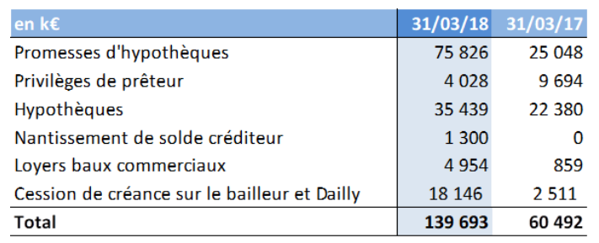

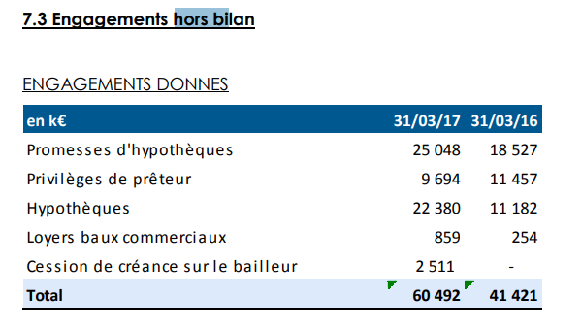

Ce sont les hypothèques liées aux prêts bancaires que les banques nous demandent.

1. *« Pouvez vous expliquer les 15% de résultats qui vont aux minoritaires (914/6291= 15%) ? Est-ce que dans ces minoritaires il y a les activités à l’étranger (Suisse / Luxembourg) »*



Il reste quelques minoritaires à hauteur de 15% sur des réhabilitations, car techniquement la société qui les fait pour nous, on veut qu’elle soit « mouillée », d’où ce pourcentage qui est autour de 15%.

Mais il n’y a plus de minoritaires dans nos résultats qui remontent du Luxembourg.

1. *« Quelle est votre part de rénovation ? »*

On fait 20% du CA actuellement sur ce secteur. En zone urbaine dense, c’est un marché en croissance. Nous on le voit comme une opportunité de faire des m2 habitables sans avoir les démarches administratives à faire pour monter les murs (main levée terrain, risque sur la qualité des sols etc.). Mais il y a le risque d’avoir des surprises pendant le chantier (on découvre un tuyau pas sur les plans etc.).

1. *« Comment comptez vous contrôler votre forte croissance avec le risque d’un levier trop fort en retournement de conjoncture ? Exemple, l’emprunt TSSDI de 12 Meur est mis dans les fonds propres, cela ne fausse-t-il pas le levier ? »*

NOTA : retraités (en retirant TSDI des FPPG), on a des FPPG de 42.4 Meur (et non pas 54 Meur)

Le risque pour nous c’est d’avoir des stocks morts, or on a des conditions suspensives.

Concernant le haut de cycle : il reste un fort déficit foncier structurel, le haut de cycle n’est pas maintenant pour nous, mais c’est cyclique la question est de savoir l’ampleur du retournement.

Ils reconnaissent mes arguments du levier fort, du TSSDi en FPPG qui fausse le levier affiché.